Sum说明文档
——2254312陈天乐

代码概述
该汇编语言程序通过使用 DOS 中断，计算并输出1到100的数字和，并将其转换为字符串格式进行显示。程序中的关键部分包括计算和、调用中断打印结果、以及将数字转换为字符串输出。

数据段及堆栈设置：
sum 用于存储计算1到100的数字和。
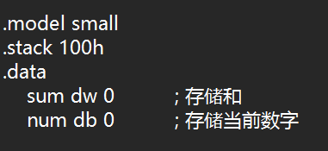

代码段 - 初始化：
在程序的开始部分，设置 AX 寄存器指向数据段，并将 DS 初始化为数据段地址。这样后续的代码可以正确访问数据段中的变量。
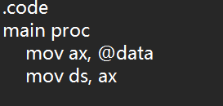

计算1到100的和：
程序使用 CX 寄存器作为循环计数器，循环次数为100次。每次循环中，将 CX 当前值累加到 AX 中，最终得到1到100的和，并将结果存入数据段变量 sum。
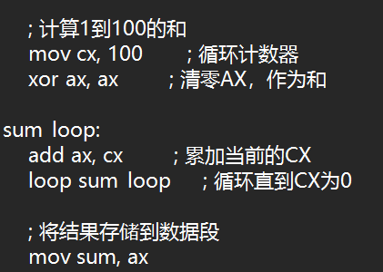

打印结果
在计算完成后，程序通过调用 print_num 函数打印出和的结果。最后，通过 DOS 中断 21h 终止程序。
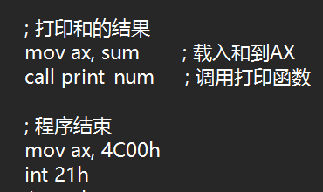
数字转换与打印函数
该段代码实现了将 AX 中的数字（即和）转换为字符串。通过 div 指令将 AX 中的数字除以10，得到每一位的数字，存入堆栈中备用。
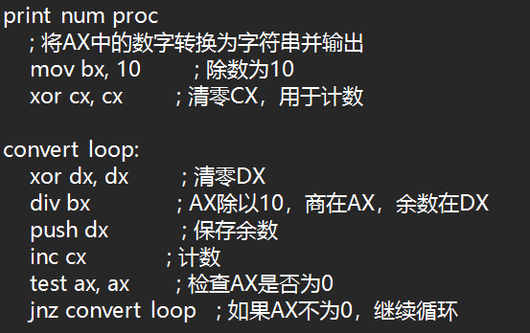
之后，程序从堆栈中弹出每一位数字，并通过 DOS 中断 21h 的功能2打印字符，最终将整个和的值打印到屏幕上。
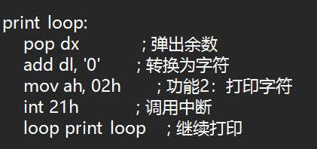

生成：
DOSBox中生成sum.obj
DOSBox中生成sum.exe
DOSBox中运行sum.exe
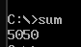

Debug -U查看机器码和源代码之间的关系
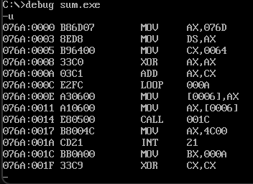

另类方式
使用C语言编写代码：
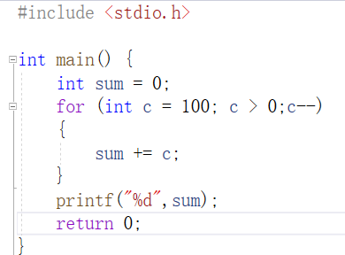
再使用DOSBOX查看生成的exe反汇编：
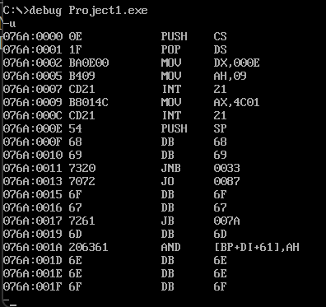
PUSH CS (076A:0000 0E)
这是将当前代码段寄存器（CS）压入栈中，以便稍后可能会需要恢复它。
POP DS (076A:0001 1F)
弹出栈顶的值，并将其放入数据段寄存器（DS）。这段代码通常用于设置数据段。
MOV DX, 00EE (076A:0002 BA0E00)
将立即数0x00EE加载到DX寄存器。DX可能会被用于输出结果，或存储返回值。
MOV AH, 09 (076A:0005 B409)
设置AH为09，表示即将调用DOS中断INT 21h的功能9（打印字符串到控制台）。
INT 21 (076A:0007 CD21)
调用INT 21h，功能号是09，通常用于打印字符串或执行其他I/O操作。
MOV AX, 4C01 (076A:0009 B8014C)
将AX设置为4C01h。这是DOS中断4Ch的终止程序调用，表示程序返回值为1。
INT 21 (076A:000C CD21)
调用INT 21h，功能4Ch，用来终止程序并返回到操作系统。
PUSH SP (076A:000E 54)
将栈指针（SP）压入栈中。这可以用来保存当前栈指针的位置，以便稍后恢复。
PUSH SI (076A:000F 56)
将SI寄存器压入栈中。SI通常用作字符串或数组的索引。

